招投标管理系统
校采通V3.1版本

项目部门操作手册
2025-06

湖南好采投信息技术有限公司编制
目 录
第一章：系统说明 1
第二章：系统登录 2
1.运行环境要求 2
2.系统登录 2
第三章：系统首页介绍 4
1.我要发起工作 4
2.我的待办事宜 4
3.数据中心 4
4.系统通知 5
5.平台服务中心 5
第四章：系统操作指南 6
1.年度预算 6
1.1年度预算申报 6
1.2年度预算送审 7
1.3年度预算审批 9
2.政府采购意向 10
2.1 采购意向录入 10
2.2 查看已录入的采购意向 12
2.3 采购意向审批 12
2.4 采购意向公开退回修改 14
3.采购申请 15
3.1 采购项目申请 15
3.2 采购项目确认 18
4.线下采购-委托 19
5.成交结果备案 19
6.合同归档 20

第一章：系统说明
根据《湖南省财政厅关于建设预算单位政府采购内部控制制度的通知》（湘财购〔2020〕26号）中的相关要求，以及《学校采购管理办法》和信息建设规划，为提升招标采购管理服务水平，实现采购工作规范化、采购管理精细化、采购服务专业化、采购运行高效化等方面，建设“互联网+采购”管理系统；将以采购项目完整流程为核心，辅助采购人员提升办公效率；建立采购项目“谁负责谁管理”制度；建设采购部门所有采购项目及合同文档资料的电子档案库；提供采购统计分析报表和领导决策辅助分析功能。
招投标管理系统主要以学校采购项目为主线，建设内容包括如下功能：年度预算申报、采购项目申请、采购项目委托管理、电子卖场项目管理、专家抽取、成交结果管理、公告管理、合同管理、验收管理、项目电子归档、采购统计分析报表等业务流程，同时具备专家信息管理、代理机构信息管理等功能。
招投标管理系统针对学校项目的采购、合同两个模块的建设，使的整个采购项目全流程可留痕溯源，公开透明，规范了学校采购运行机制，加强了对学校采购管理的监督，提高了采购资金的使用效益和采购效率，明确了采购责任，有效防控了采购风险。

第二章：系统登录

1.运行环境要求
项目 | 要求 | 说明
操作系统 | Win7，Win10操作系统
推荐使用浏览器 | IE9\IE10及以上的IE版本 360安全浏览器、谷歌浏览器
其它要求 | 网络畅通。安装了阅读和编辑文档所需的Office Word\Excel等办公软件。

2.系统登录
吉首大学招投标管理系统提供如下登录方式：
①进入“吉首大学-采购与招投标管理办公室”官网，点击“招投标管理系统（校内用户）入口”进入统一身份认证登录页面。
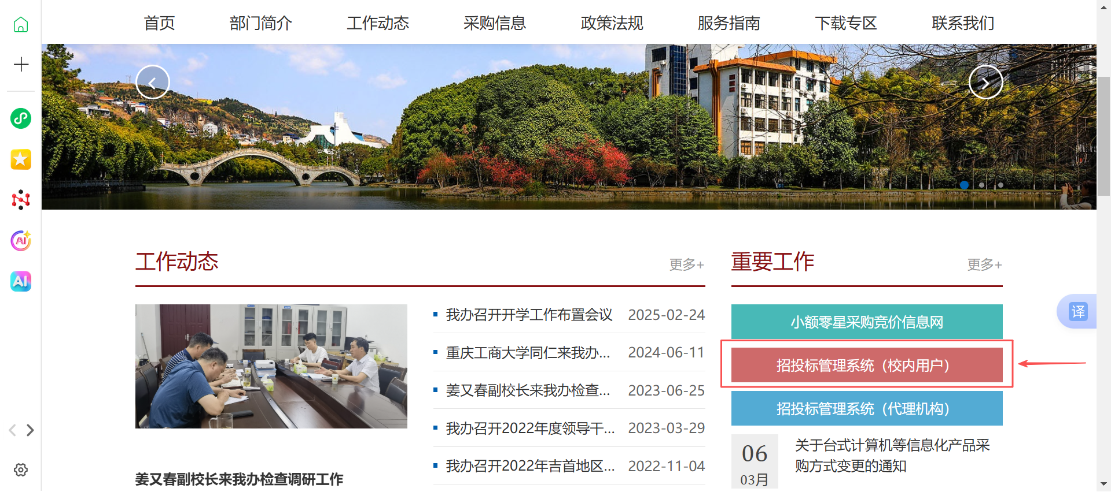
②输入账号和密码，点击【立即登录】按钮进入授权页面。
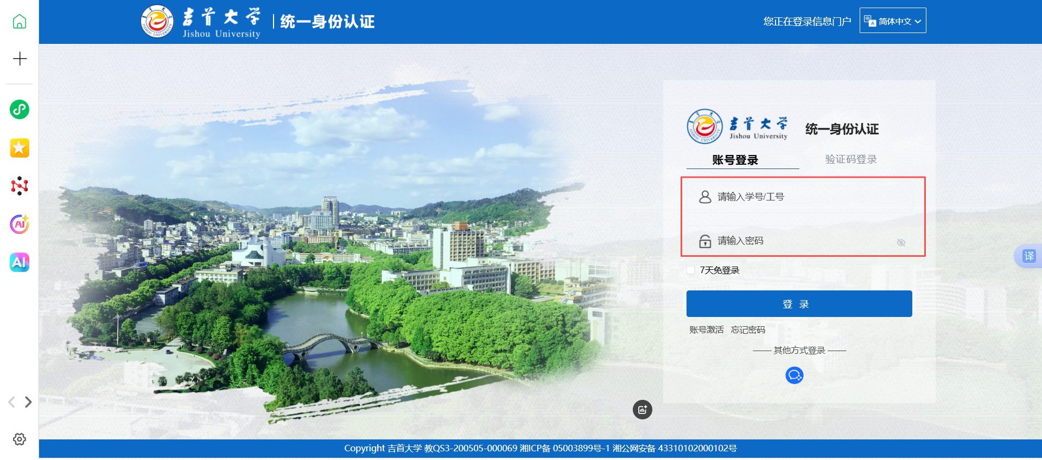
③点击【授权】按钮即可跳转至招投标管理系统。
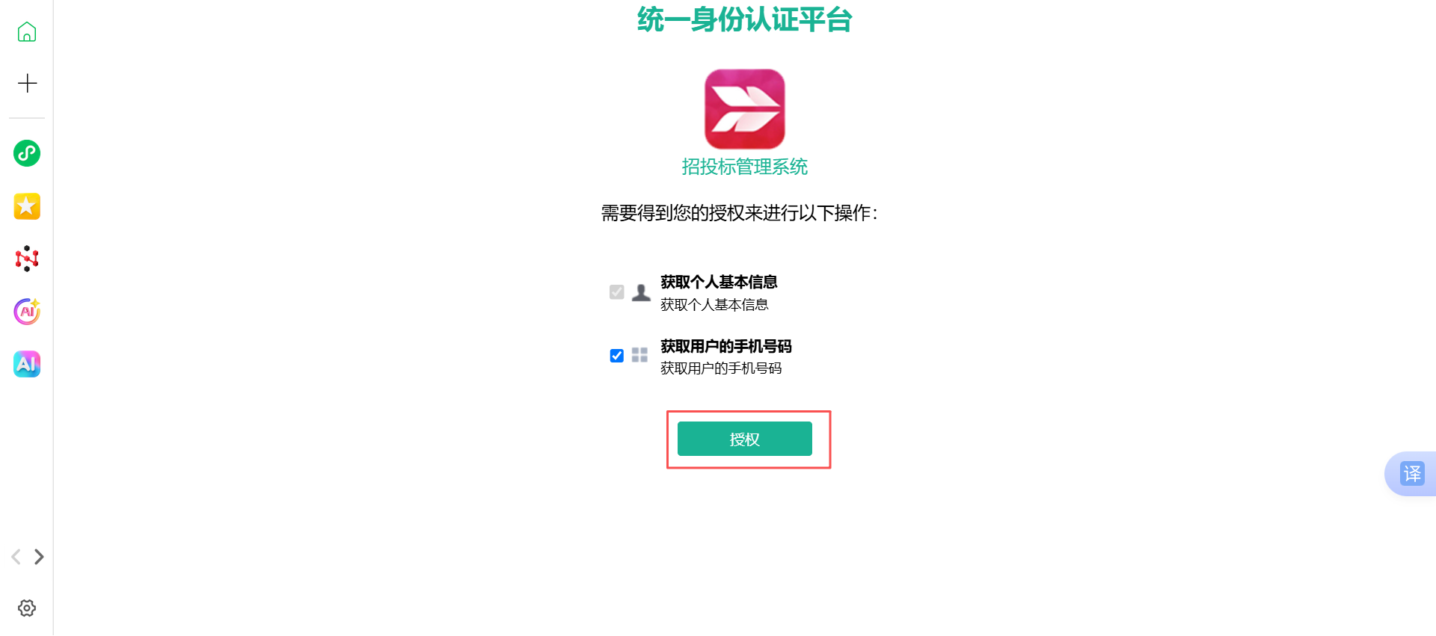

第三章：系统首页介绍

1.我要发起工作
用户发起工作，只需要点击【我要发起工作】快捷入口，点击相应的图标进行操作。
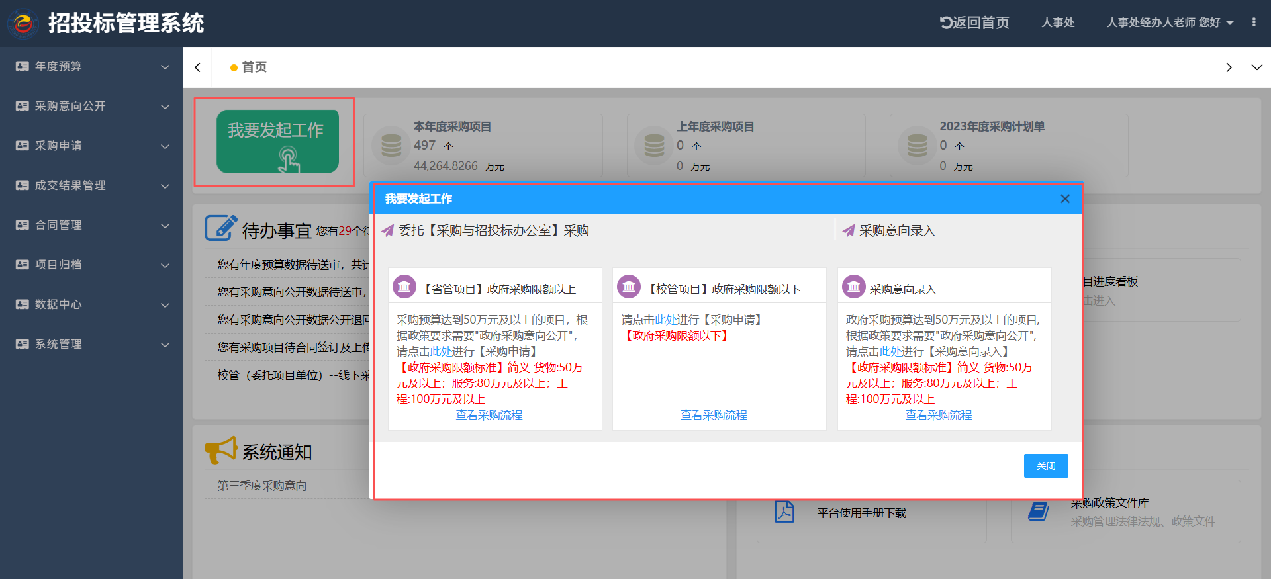

2.我的待办事宜
显示当前用户的待办事项，系统中所有需要办理的工作，在我的待办事宜区域进行显示，点击可进行办理。
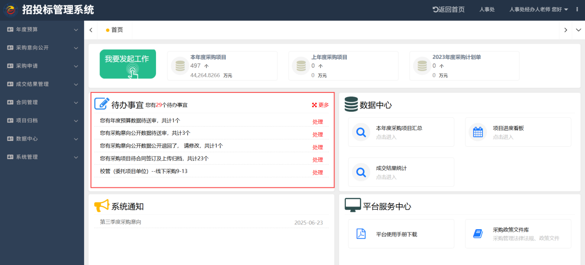

3.数据中心
显示采购项目的汇总数据，点击相应的入口快捷查看。
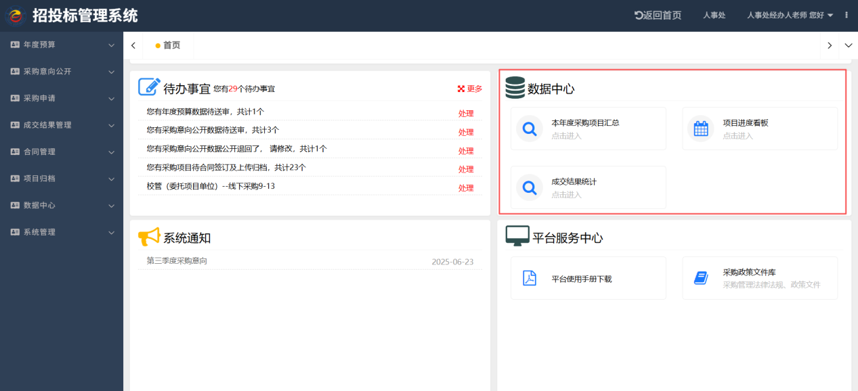

4.系统通知
显示系统的信息通知，快捷查看。
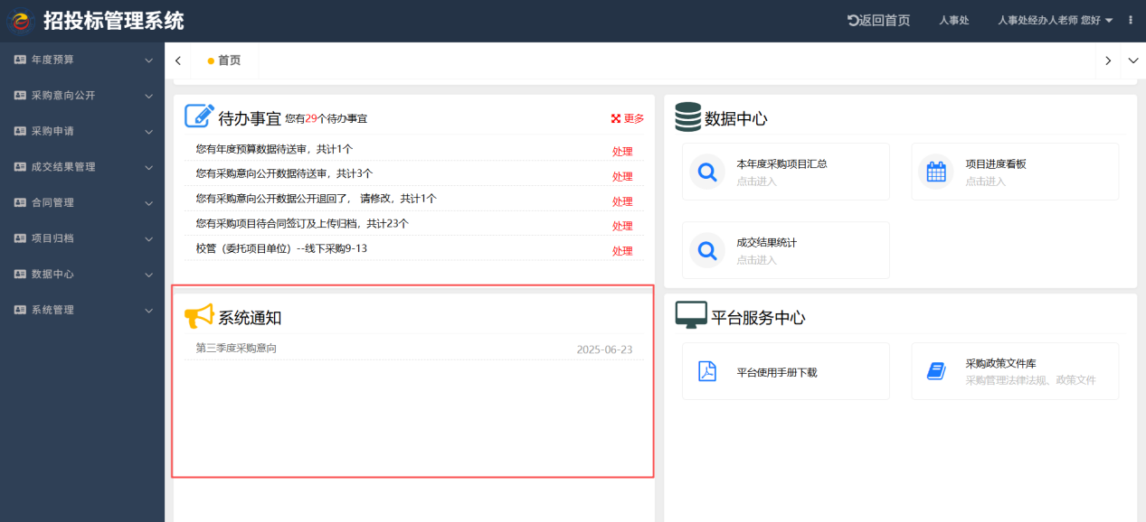

5.平台服务中心
显示平台使用手册、采购政策文件库，支持查看下载。
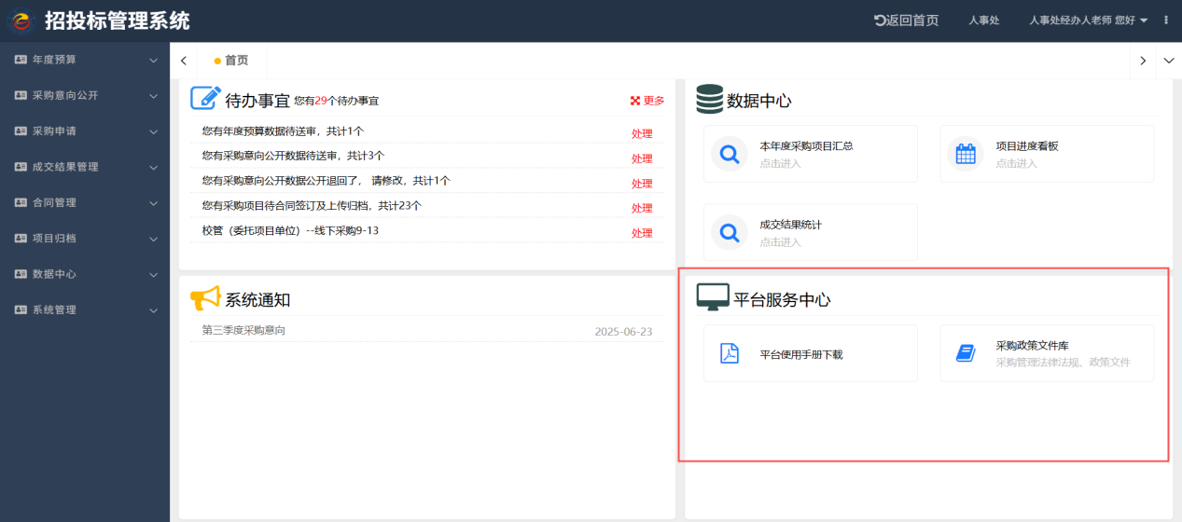

第四章：系统操作指南

1.年度预算
该功能为年度采购预算收集功能，采购与招投标办公室发布申报下一年度的采购预算公告时才使用。各项目部门经办人在系统中进行年度预算申报，经过相关领导审批通过后，采购与招投标办公室汇总收集。

1.1年度预算申报
项目负责人进入“年度预算-年度预算申报”菜单，点击【新增年度预算】按钮，进入年度预算信息填写页面。
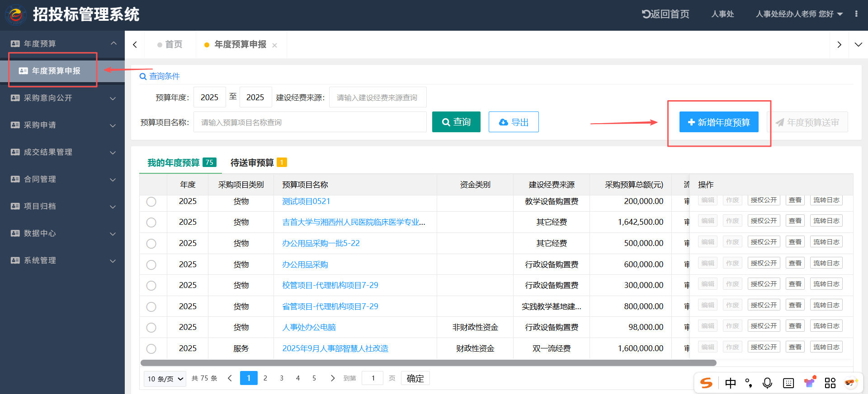
主要分为四个板块：①业务流程图展示、②填写部门信息、③项目信息填写、④项目附件上传。（注：带有红色“*”为必填项）
①业务流程图展示：

②填写部门信息：填写项目负责人和电话。
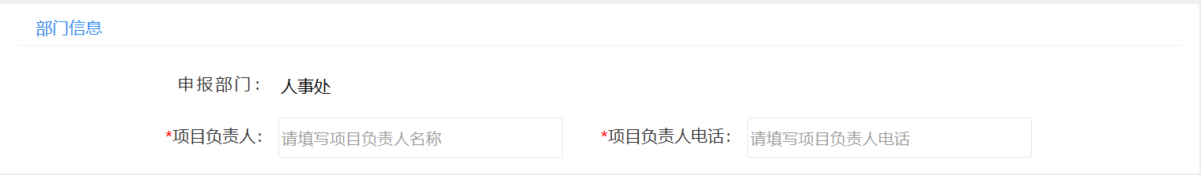
③项目信息填写：根据相应的要求进行填写。
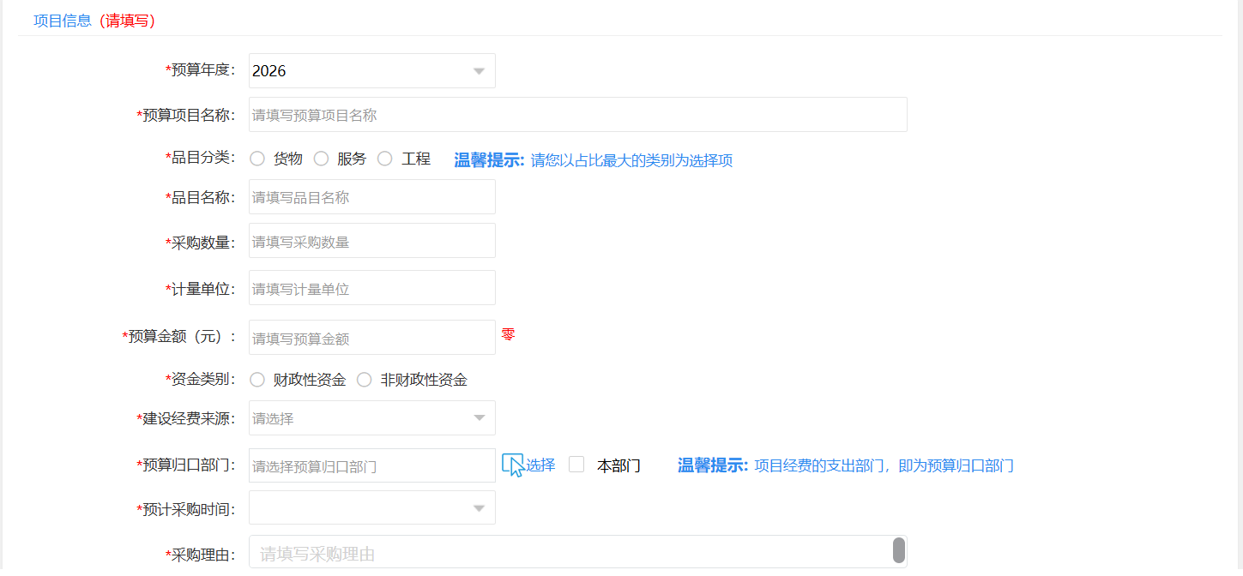
④项目附件上传：上传相关的附件信息。
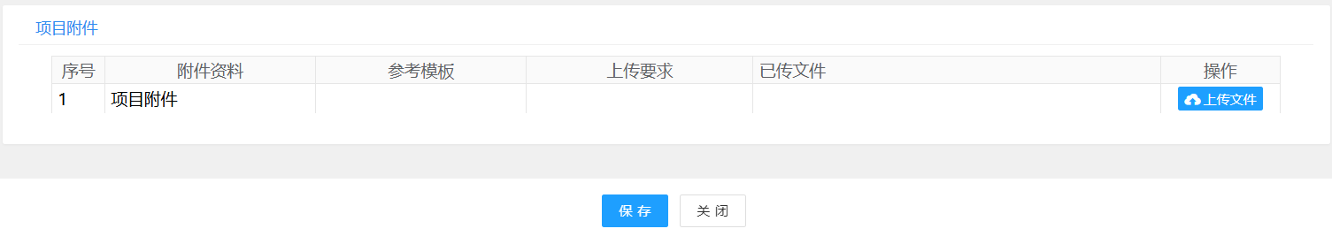
⑤确认信息无误，点击【保存】按钮，完成一条年度预算录入工作。

1.2年度预算送审
项目负责人进入“年度预算-年度预算申报”菜单，点击“待送审预算”页签，可看到刚录入保存的计划数据，如果还需要再录入一条年度预算，继续点击【新增年度预算】按钮，再次填写信息保存即可。采购预算全部申报保存完成，勾选需要送审的年度预算数据，点击【年度预算送审】按钮进行送审。
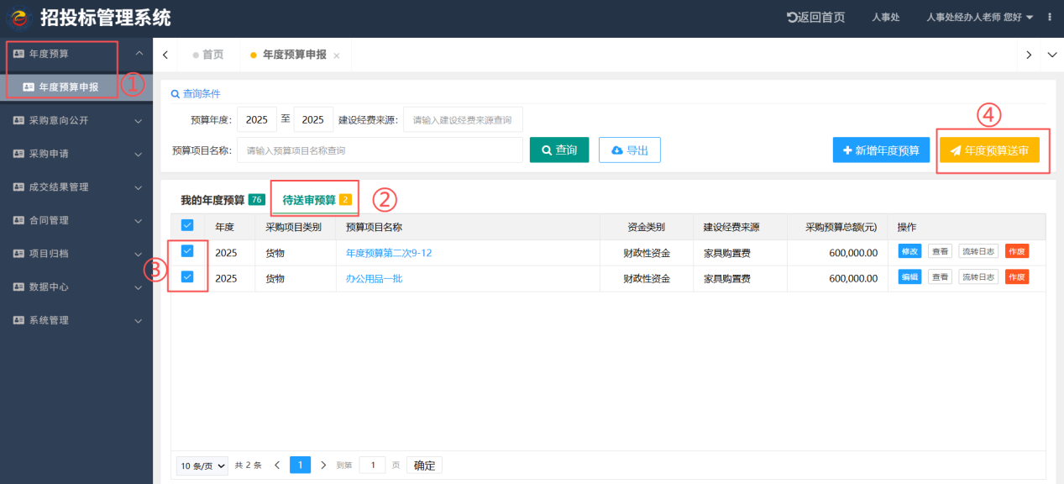
弹出温馨提示：请您确认本部门年度预算是否全部填报？
点击【未完成填报，继续填报】按钮将会跳转至年度预算填报页面，继续填报。点击【确认已全部填报】按钮，将会进入送审页面。
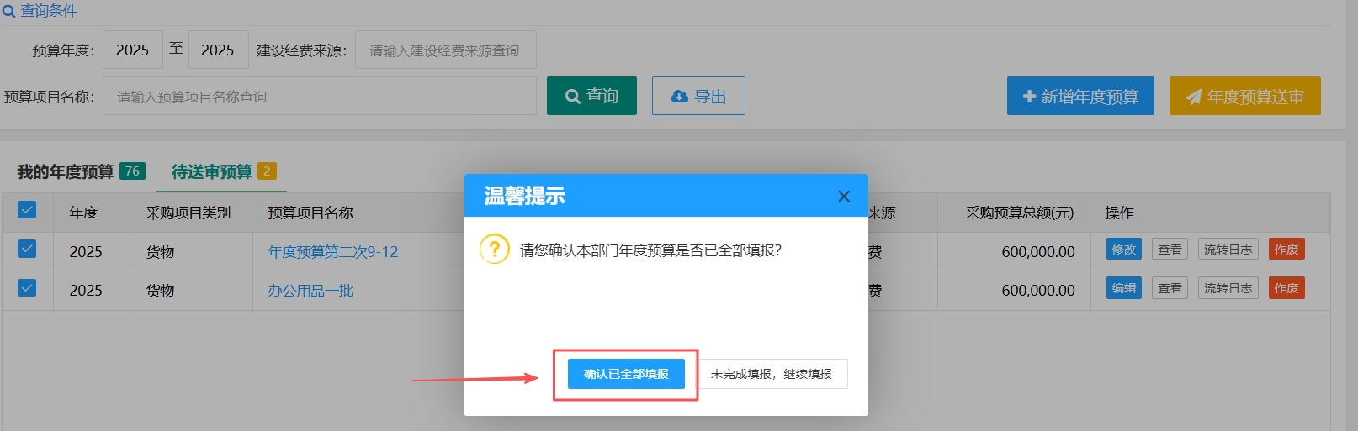
点击【送审】按钮，在弹窗中点击【确认】按钮，就已经全部申报完成，发送至审批人进行审批。
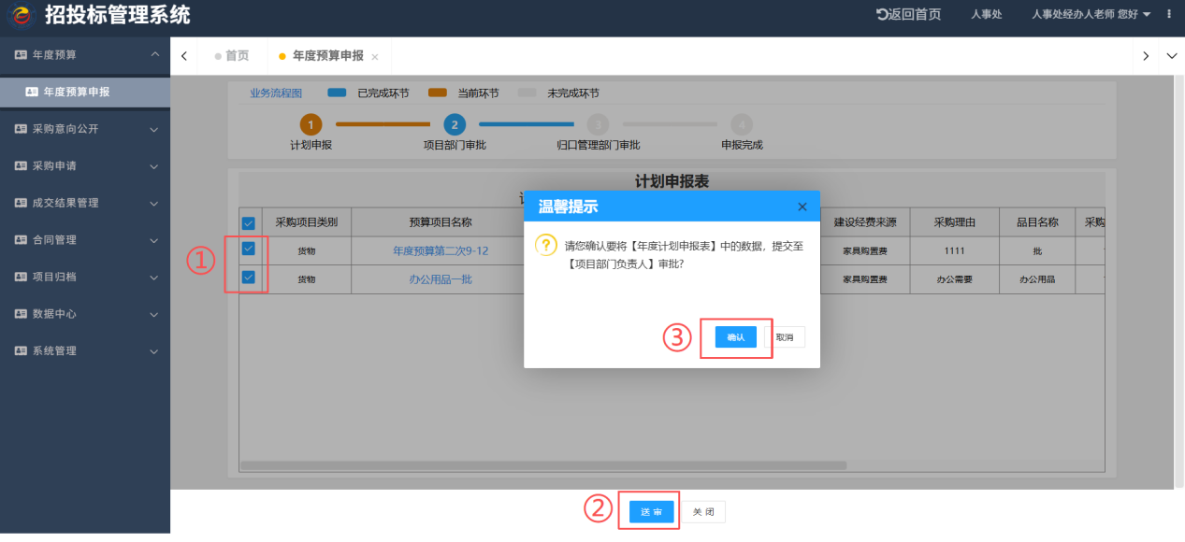

1.3年度预算审批
审批人进入“年度预算-年度预算审批”菜单或在首页点击“您有年度预算数据待审批”待办事项，进入年度预算审批页面。
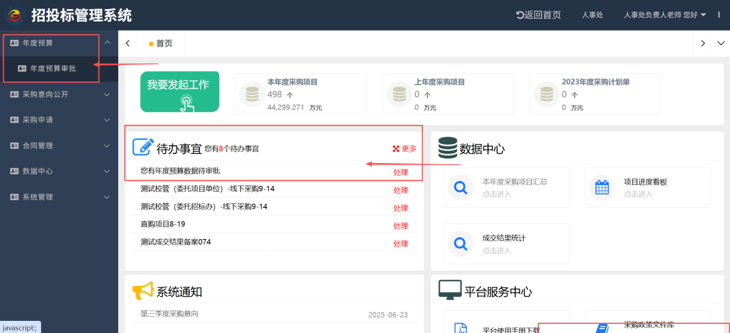
可以看到项目负责人提交的年度预算数据，点击【批量审批】按钮，对申报的年度采购预算进行审批。
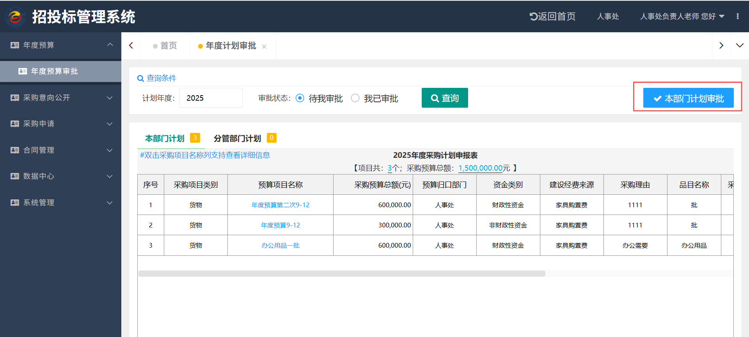
勾选需要审批的年度预算数据，不同意请填写理由再点击【不同意并退回】按钮，退回至项目负责人修改后再次送审。同意请点击【同意并提交】按钮。如归口部门是本部门就直接审批完成。如归口部门不是本部门，还需归口部门负责人审批，直至审批完成。
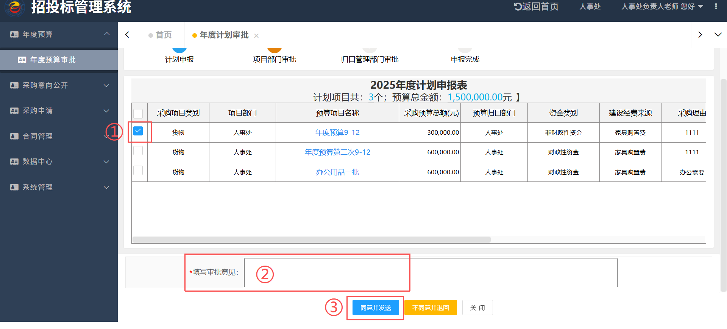

2.政府采购意向
根据湖南省财政厅关于印发《湖南省政府采购意向公开工作方案》的通知（湘财购[2020]18号），采购限额标准以上的项目（货物50万元及以上、服务80万元及以上、工程100万元及以上）应当公开采购意向。

2.1 采购意向录入
项目负责人进入“采购意向公开-采购意向录入”菜单或在首页点击“我要发起工作-采购意向录入”入口，进入采购意向录入页面。
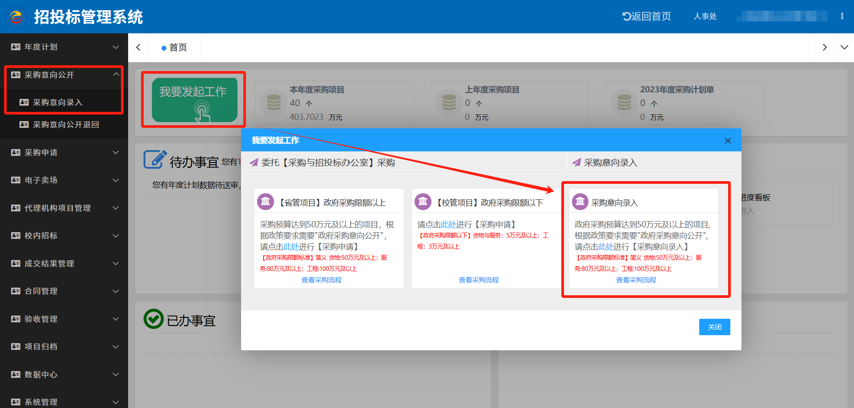
点击右上角【新增意向公开】按钮，在弹框中选择相应的公开季度，点击【确认并前往录入】按钮，进入采购意向信息录入页面。
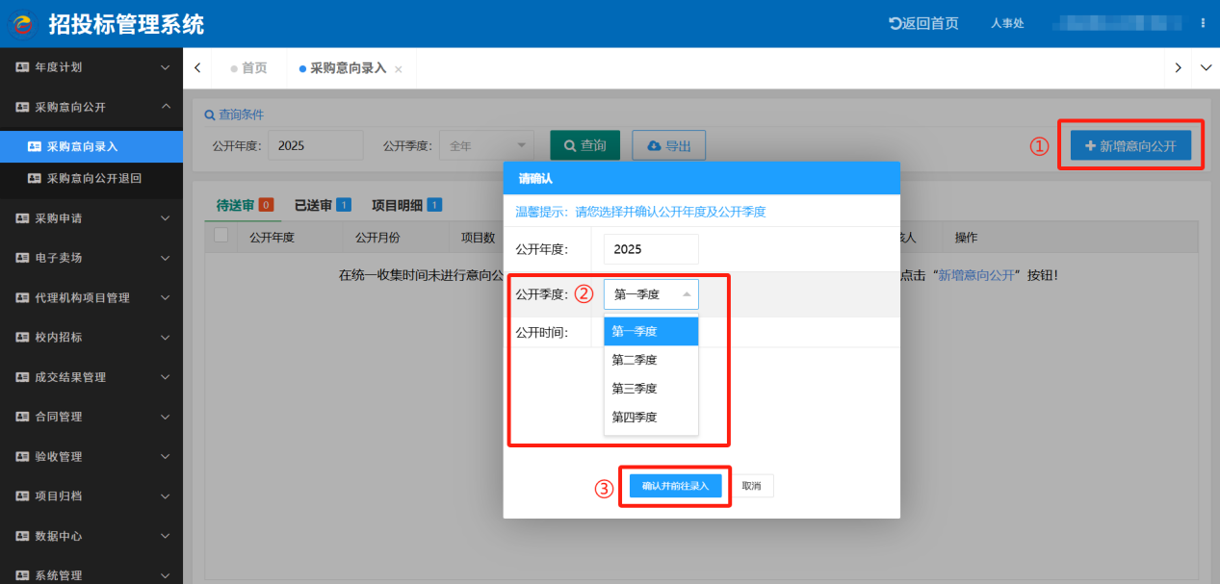
点击【快速录入】按钮，在“待公开计划”列表选择一条年度预算金额达到政府限额以上并已审批通过的财政性资金项目。
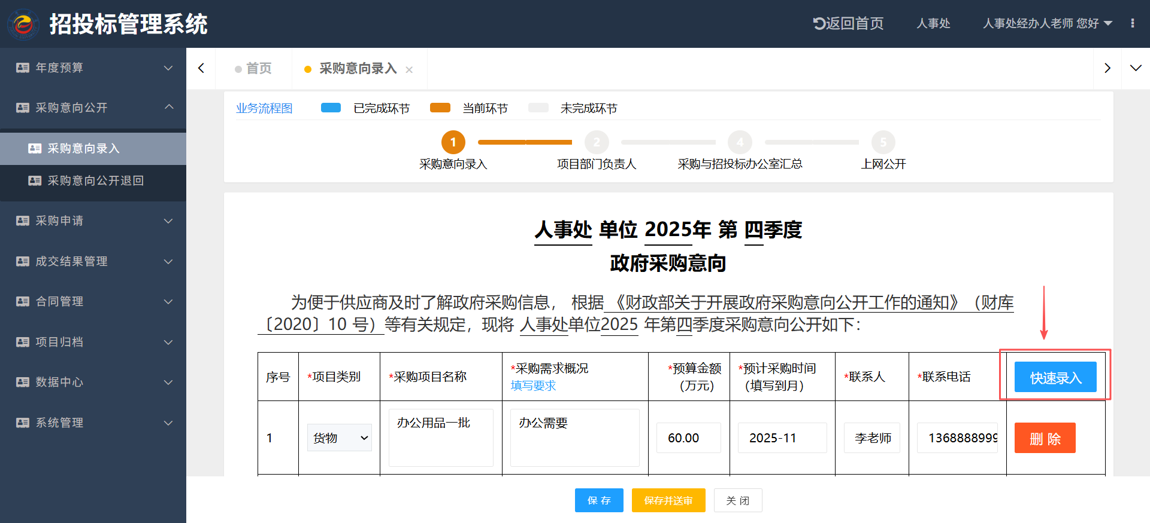
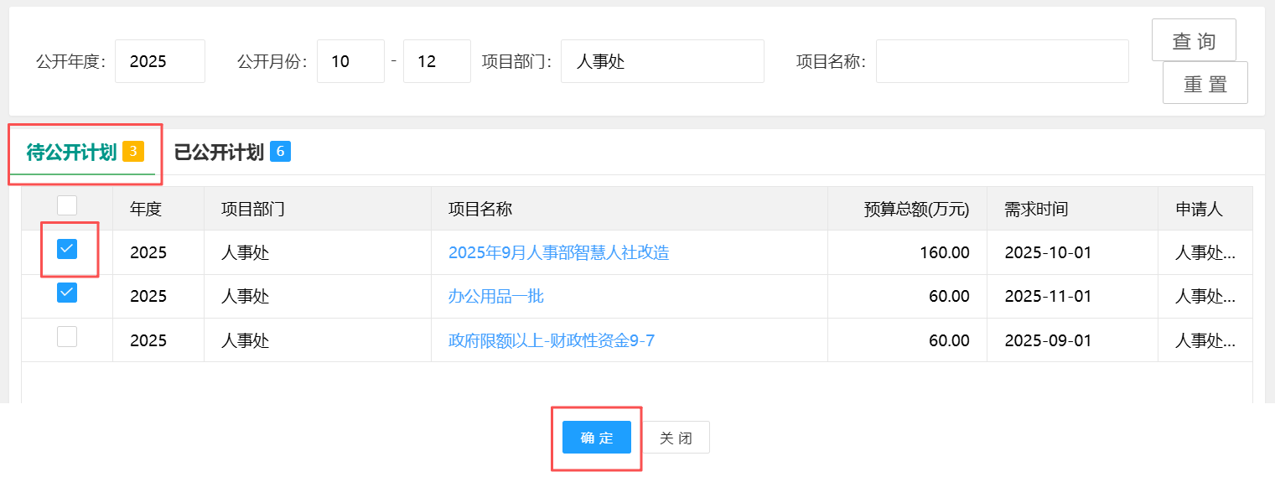
确认审批人员无误，点击【确定并送审】按钮发送至部门负责人审批。
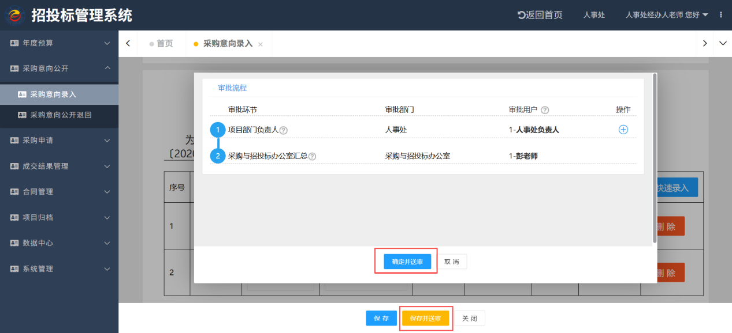

2.2 查看已录入的采购意向
项目负责人在“采购意向公开—采购意向录入”查看已录入的采购意向项目。
分别有三个页签：①待送审：采购意向录入完成已保存但未送审的项目，可在此页签进行送审操作。②已送审：已经送审的采购意向数据，可查看下一审批人③项目明细：查看录入的项目清单明细。
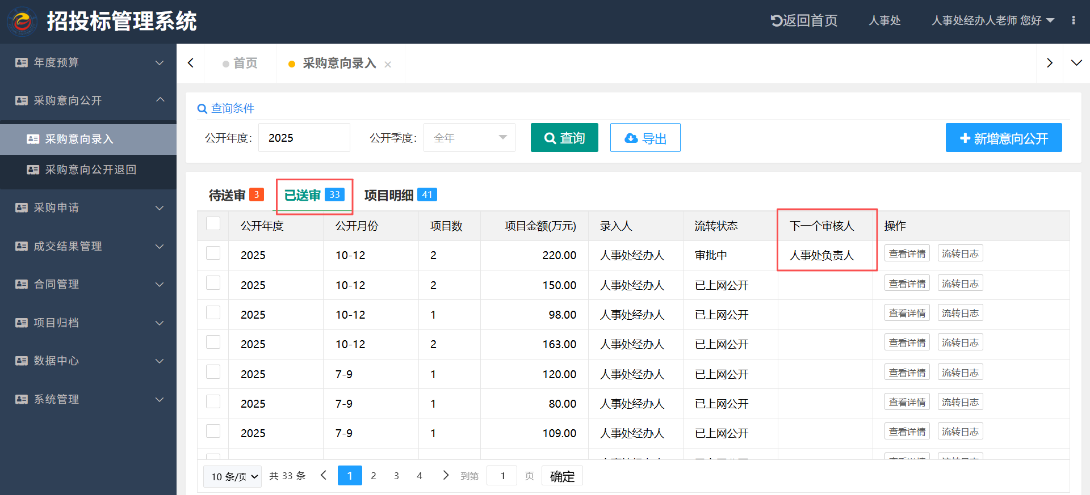

2.3 采购意向审批
审批人进入“采购意向-采购意向审批”菜单或在首页点击“采购意向公开数据待审批”待办事项，进入采购意向审批页面。
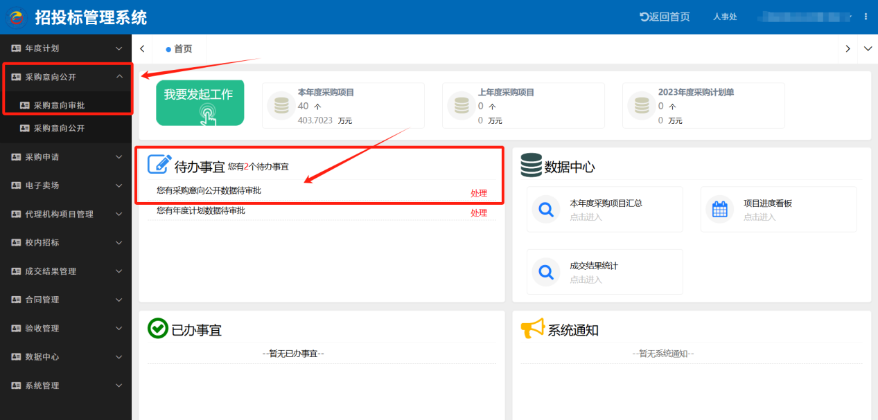
可以看到项目负责人提交的采购意向数据，点击右上角【审批】按钮，对采购意向进行审批。
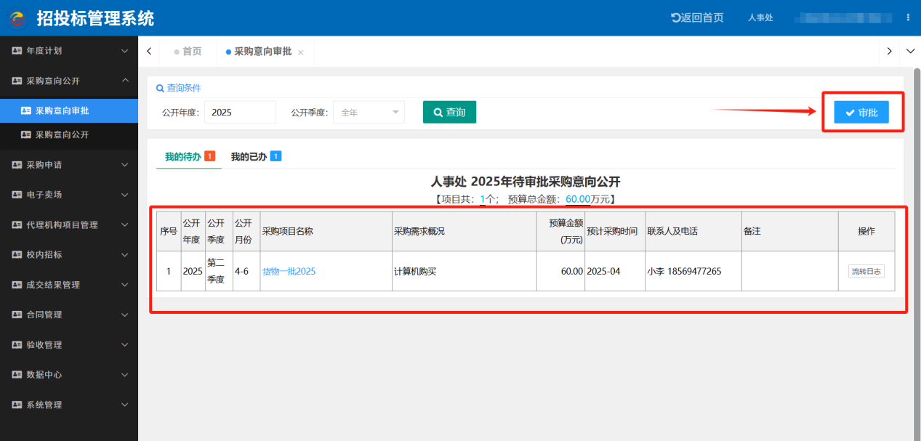
不同意请填写理由再点击【审批退回】按钮，退回至项目负责人修改后再次送审。同意请点击【审批通过】按钮。流转至招标办经办人进行采购意向汇总。
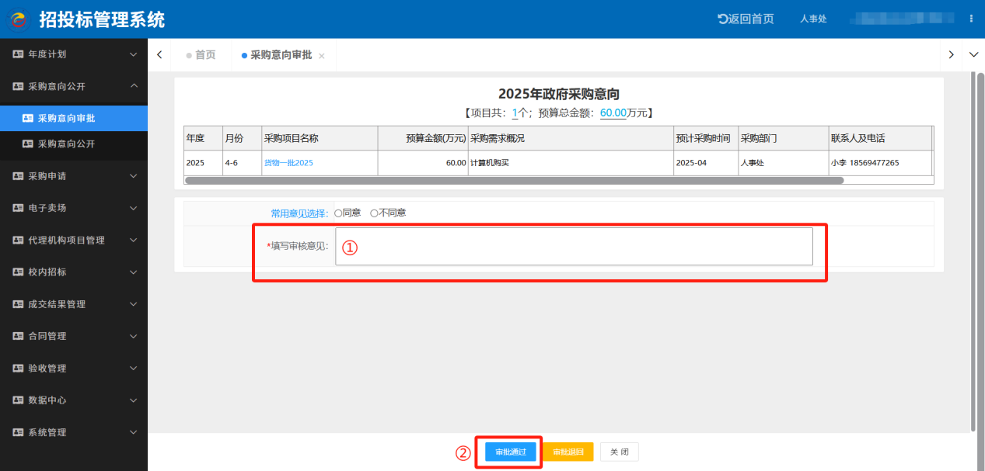

2.4 采购意向公开退回修改
项目负责人进入“采购意向公开—采购意向公开退回”菜单或在首页点击“采购意向数据公开退回，请修改”待办事项，进入采购意向公开数据退回页面。
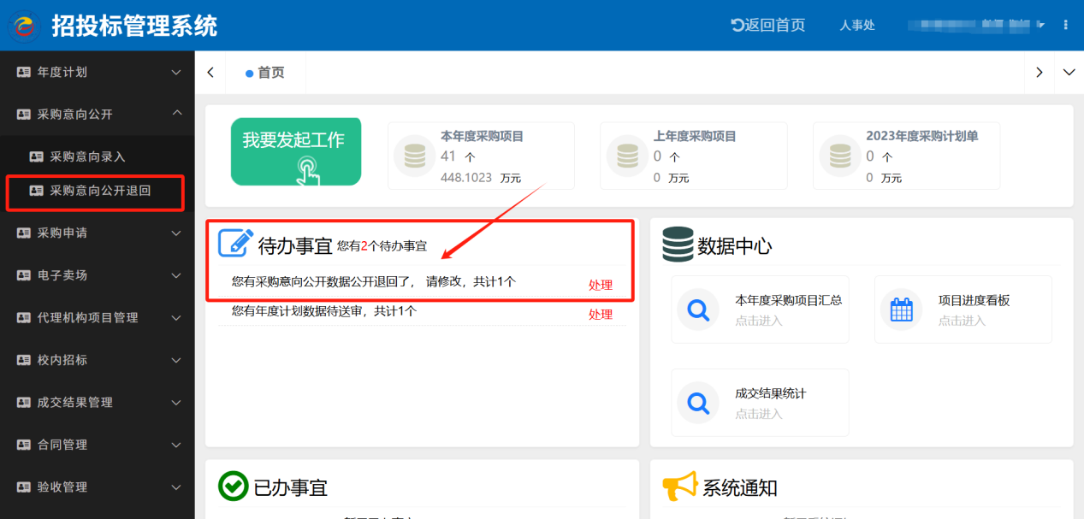
点击【修改并提交公开】按钮进入信息修改页面，可以查看到退回原因，可以对意向公开项目信息进行修改，修改完成后点击【保存并提交公开】按钮，将数据提交至招标办。
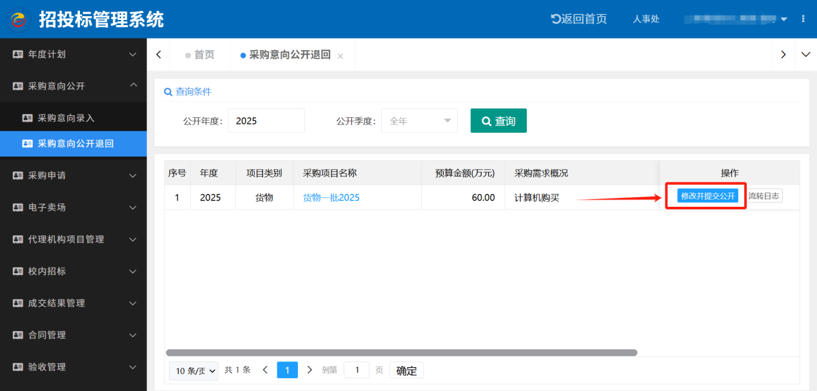
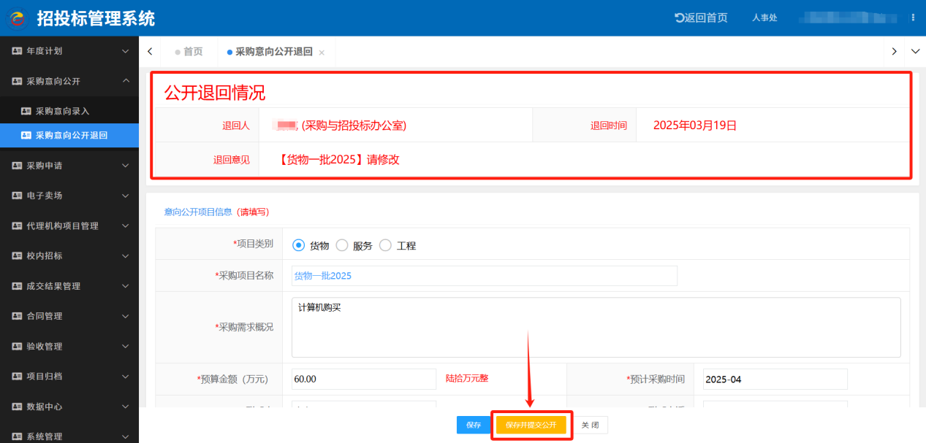

3.采购申请
①所有采购申请的项目都需先关联审批通过的年度计划，才能进入采购项目申请环节。
②政府采购限额以上的项目，采购意向上网公开后才能才能进入采购项目申请环节。

3.1 采购项目申请
项目负责人进入“采购申请—采购项目申请”菜单或在首页点击“我要发起工作-采购项目申请”入口。采购申请分为两个入口：（1）政府限额以上项目：点击【省管项目】政府限额以上申请入口。是需要进行意向公开的。
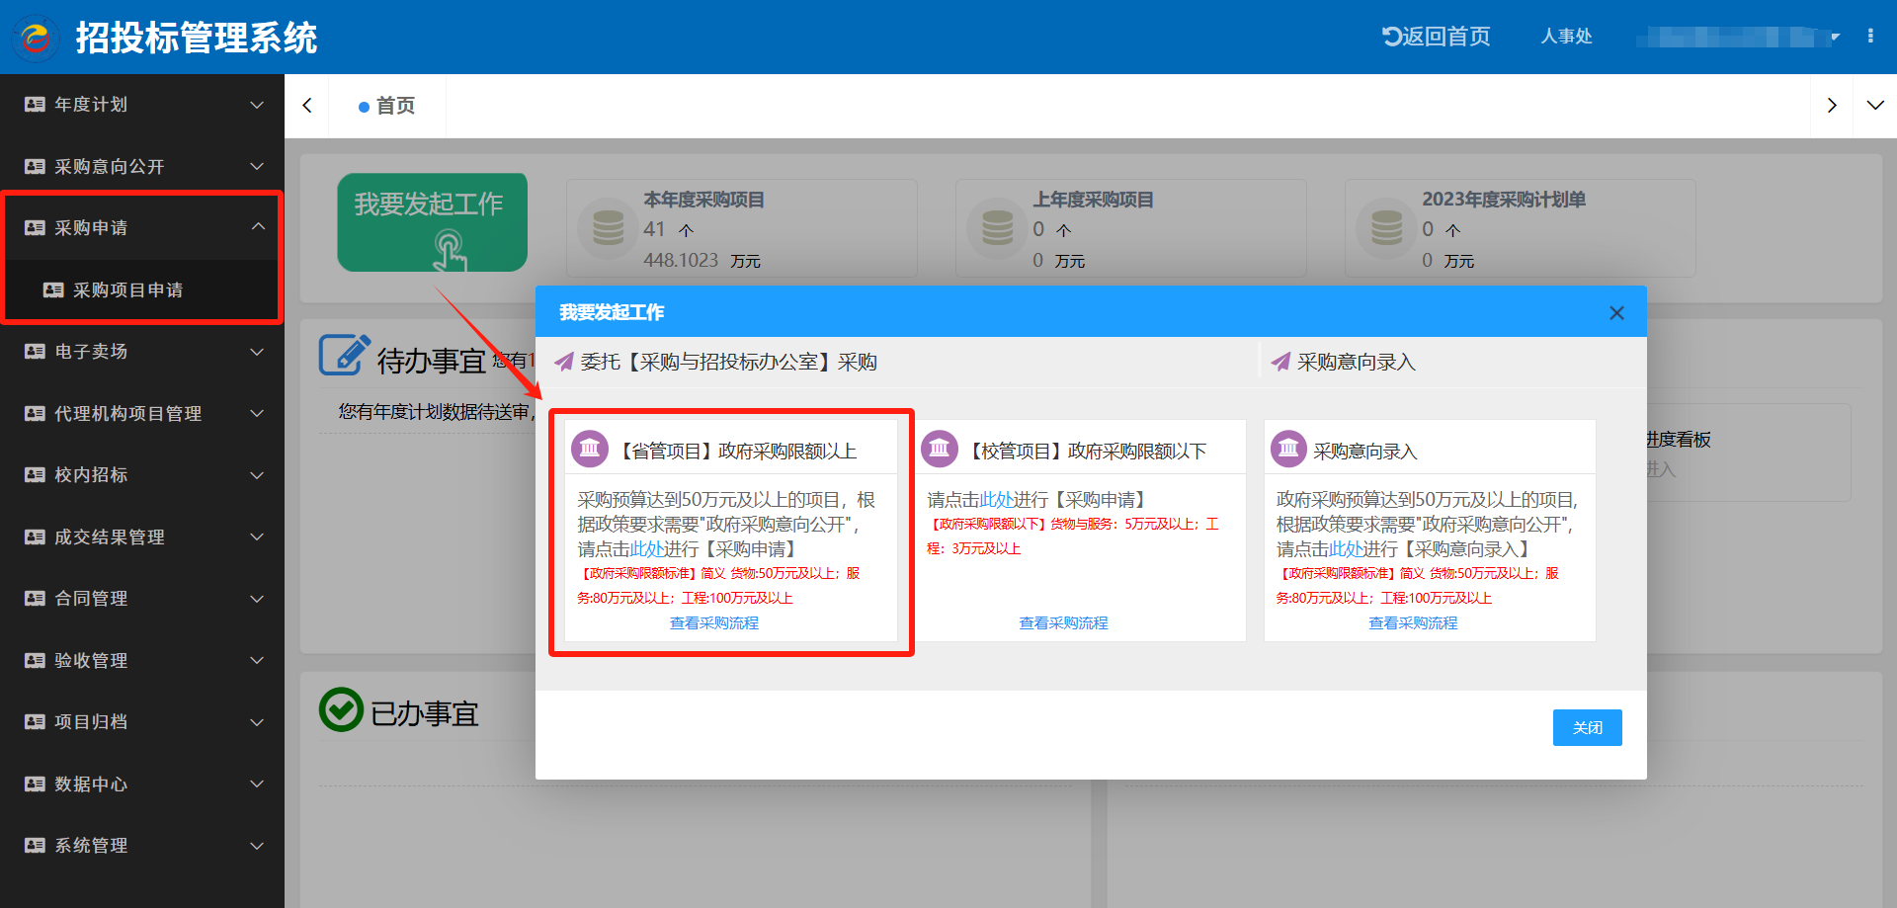
选择需要关联的年度预算并已采购意向公开的数据，点击【确定】按钮，进入采购项目申请页面。
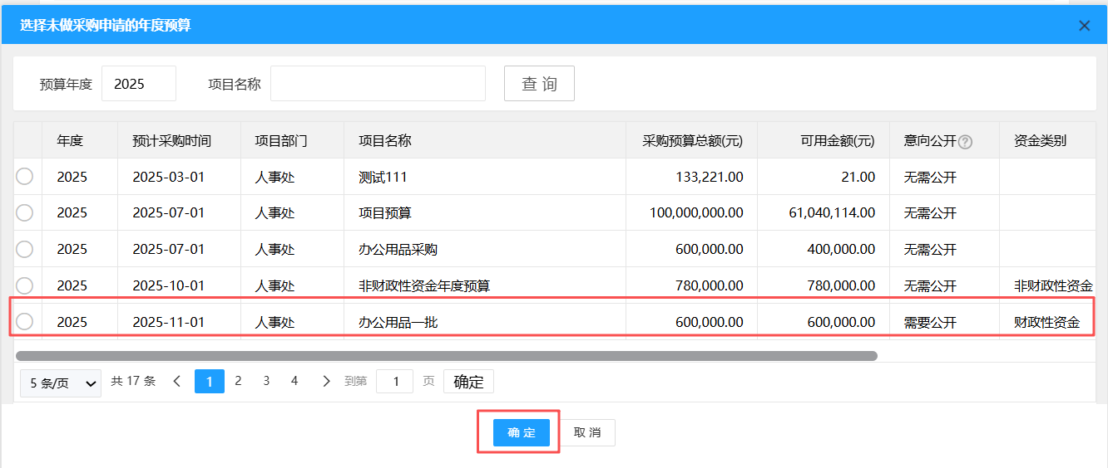
（2）政府限额以下项目：点击【校管项目】政府限额以下申请入口。直接进入到采购项目申请信息填写页面。
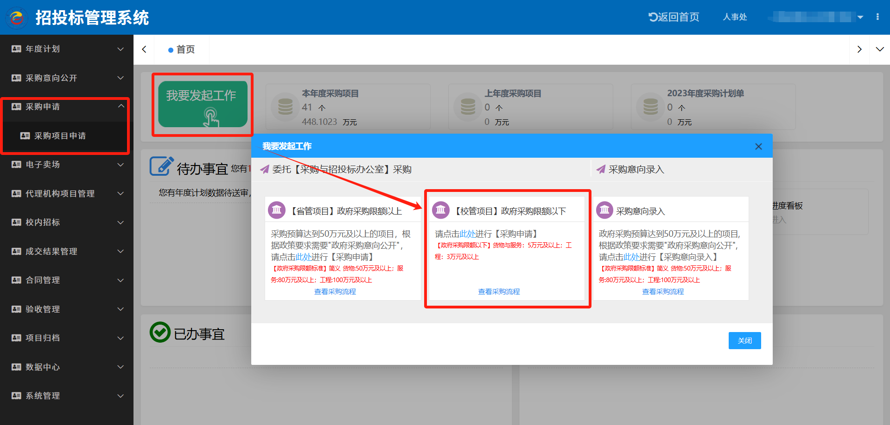
主要分为三个板块：①项目信息填写、②项目附件上传（注：带有红色“*”为必填项）

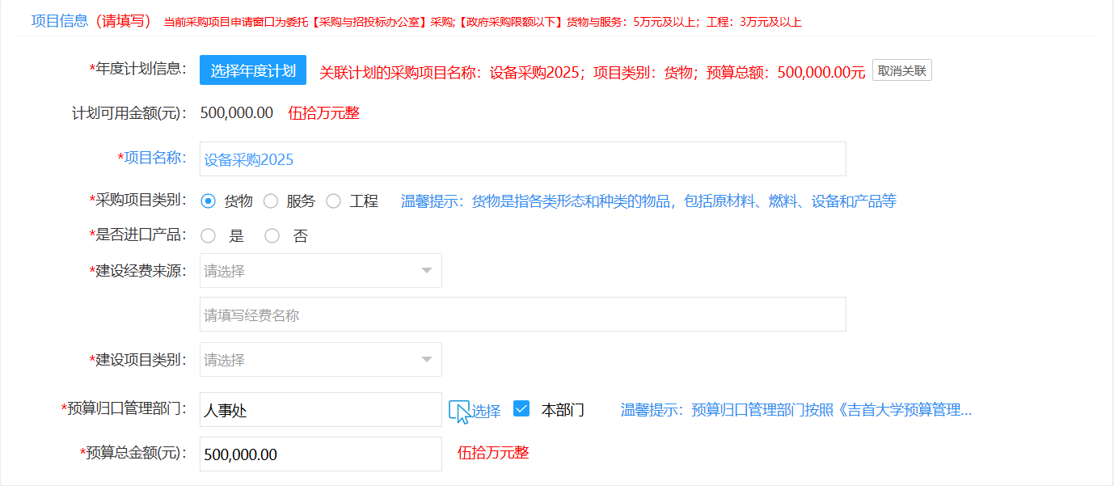
②项目附件上传（注：带有红色“*”为必传项）
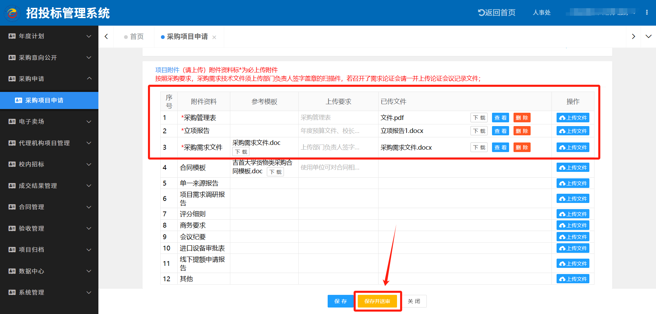
确认信息无误，再点击【保存并送审】按钮，进入审批流程配置页面。请确认审批人员，如需调整，请点击加号图标，选择相应的审批人，点击【确定】按钮。所有审批人确认无误后，点击【确定并送审】按钮。
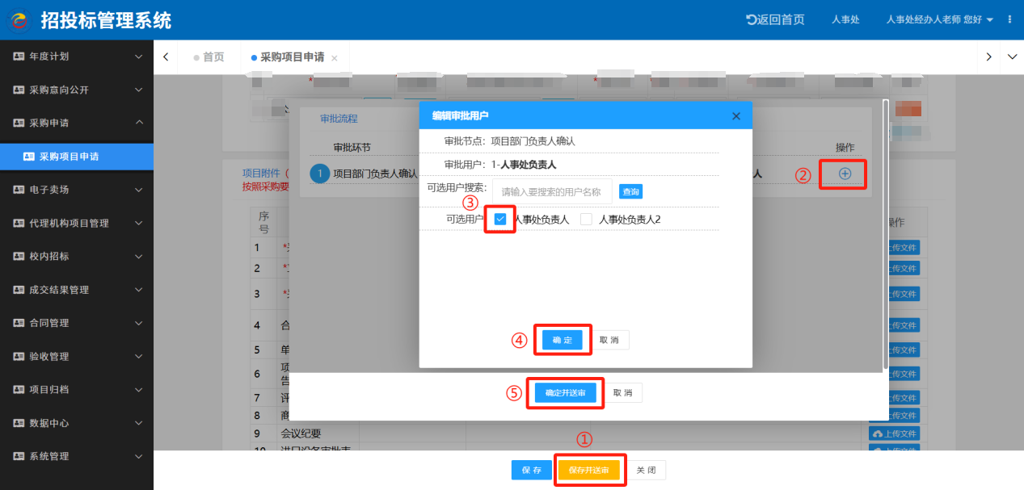

3.2 采购项目确认
审批人进入“采购申请—采购项目审批”菜单或在首页待办事项中点击具体项目名称，进入采购项目审批页面。
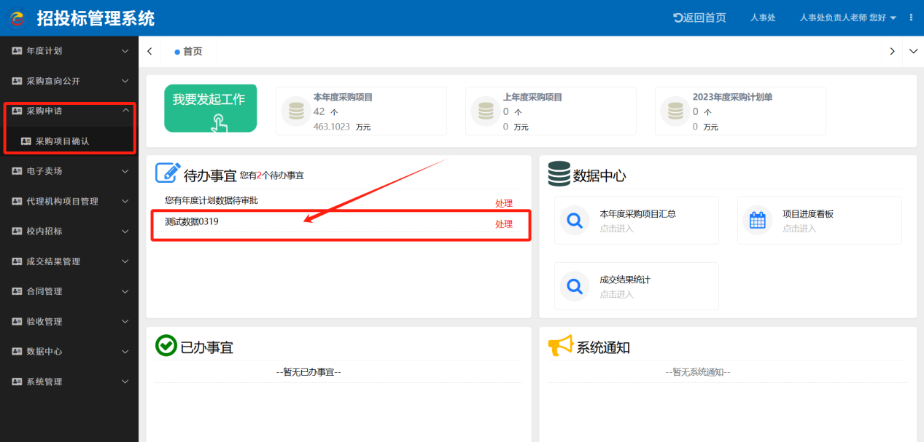
填写审批意见，不同意请点击【退回】按钮，退回至项目负责人修改后再次送审。同意请点击【通过】按钮，采购项目确认就已完成。如果需要发送给本部门的其他人员进行审批，请点击【转审】按钮。
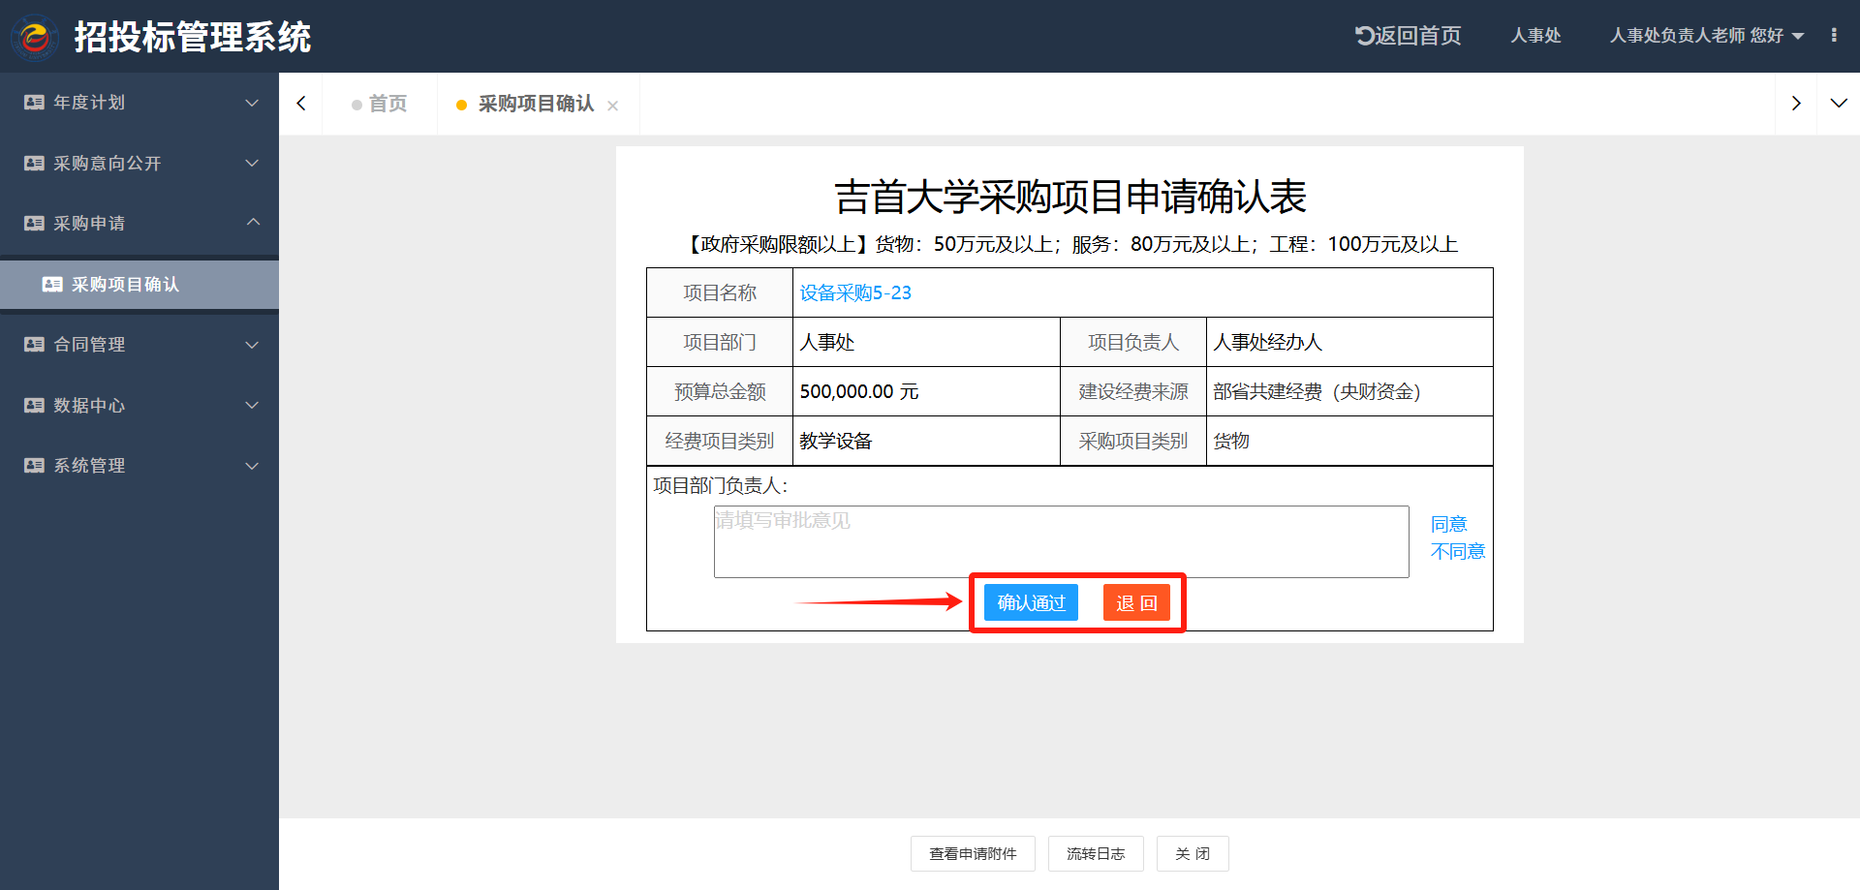

4.线下采购-委托
项目部门自行采购的项目，采购方式确定为委托方式的，项目负责人进行线下自行采购。

5.成交结果备案
项目负责人进入“成交结果管理—成交结果备案”菜单或在首页点击具体项目名称，进入成交结果备案页面。
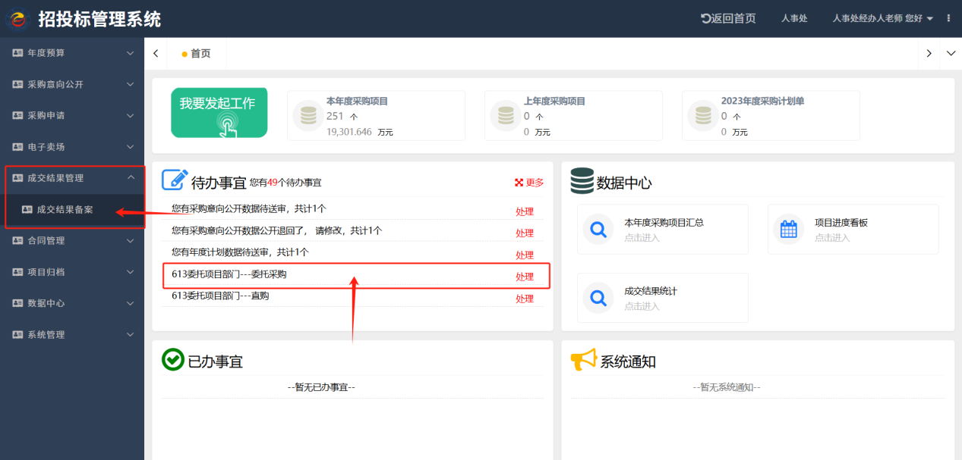
如项目有多个包，可点击【点点我、新增包】按钮可录入多个包。根据项目的中标结果录入“供应商名称”、“报价或折扣率”、“选择是否中标”。电子卖场项目可补充合同备案信息。信息填写完成后，点击【确认】按钮即可完成成交结果备案。
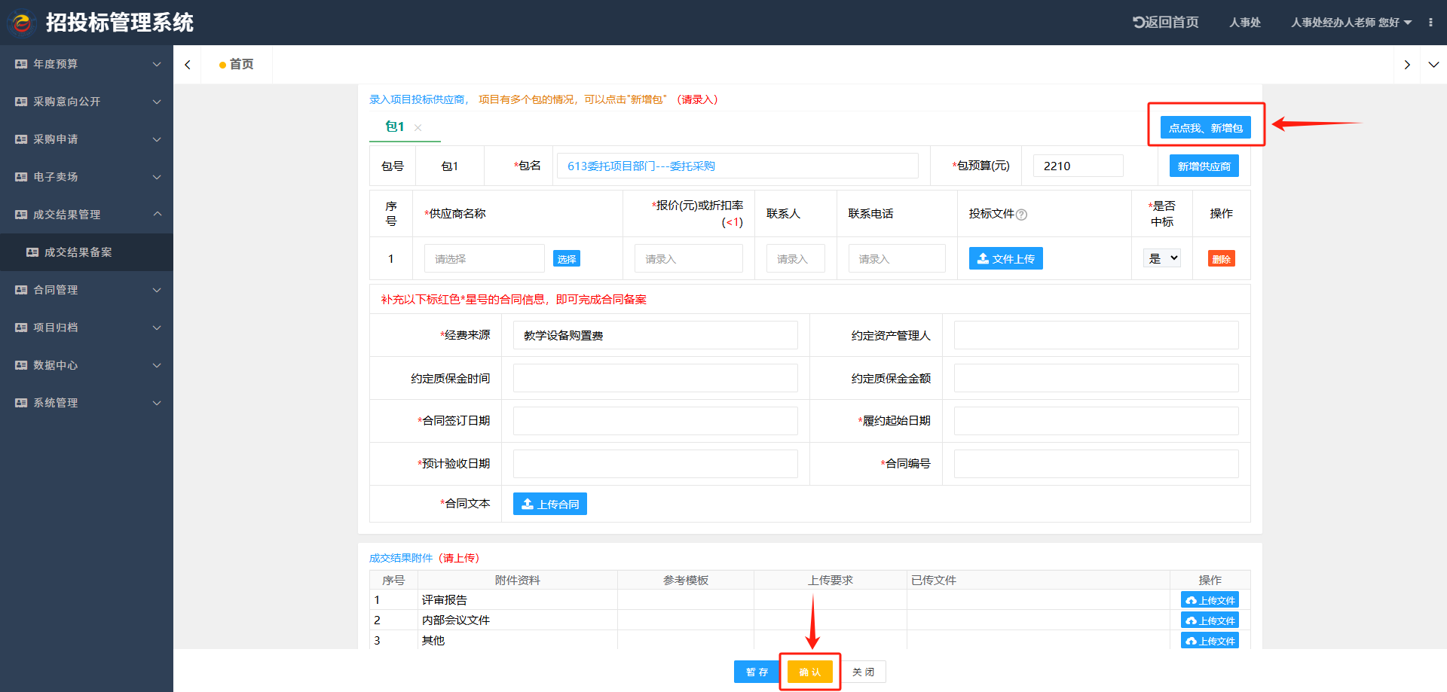

6.合同归档
项目负责人进入“合同管理—合同归档”菜单或在首页点击“您有采购项目待合同签订及上传归档”，进入合同归档页面。
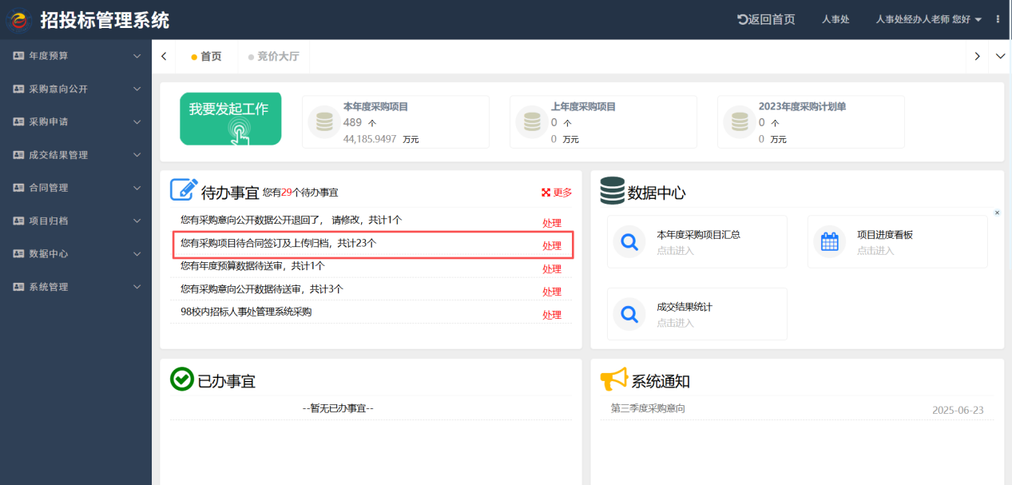
完善合同基本情况，上传合同签字盖章PDF扫描件，确认信息无误，点击【发送至采购与招投标办公室归档确认】按钮，发送至采购人合同归档确认。
